計畫編號：計畫辦公室填寫

**財團法人資訊工業策進會**

**112年度創新前瞻技術研究暨策略性計畫**

**《計畫書》**

提案計畫名稱

(中、英文)

|  |  |  |  |
| --- | --- | --- | --- |
| 計畫時程： | 自112 年 1 月 1 日 | 起至 | 年112 月 12 日31 止 |
| 計畫主持人： |  |  |  |
| 部門主管： |  |  |  |
| 申請部門： |  |  |  |
| 申請日期： | 年 月 日 | (修訂日期： | 年 月 日) |

計畫書填寫說明

1. 計畫書請以A4規格紙張直式橫寫（由左至右）製作，計畫內容（不包含附件）以20頁為限，文字字型以標楷體為主，英文字體為Times New Roman，除標題及圖表以外文字大小一律以12號為標準。
2. 計畫書中第一次出現之專有名詞須標註中英文對照、簡稱須加註英文全名，如行動邊緣運算（Mobile edge computing, MEC）、ROS （Robot Operating System）。
3. 計畫書表格化之內容項目，表格長度如不敷使用時，請自行調整。
4. 計畫進行各項研究分析、文獻分析、市場調查資料等，應註明資料來源及資料日期。
5. 計畫書請編頁碼，以便於查對。
6. 各項資料或經費編列應注意前後一致，按實編列。
7. 以橘/灰色標示之註解說明係供撰寫計畫書參考，請於提交計畫書時刪除。

**部門主管推薦表**

|  |  |  |  |  |  |  |
| --- | --- | --- | --- | --- | --- | --- |
| **計畫名稱** |  | | | | | |
| **評估準則** | | X | **低** | **中** | **高** | **說明** |
| **提案重要性** | 欲解決之問題其重要性、必要性、迫切性 （Addresses a Real Problem） |  |  |  |  |  |
| 未來發展願景與產業效益之規劃 （Vision and Endpoint Statement）   * 第三方定位(含甲方及乙方具體說明) |  |  |  |  |  |
| **市場商機突圍力** | 預期市場描繪與ROI |  |  |  |  |  |
| 市場態勢與競爭力分析 |  |  |  |  |  |
| **創新構想競爭力** | 技術/服務構想的原創性或創新性 |  |  |  |  |  |
| **跨界合作加值力** | 與國內外產學研合作之領導性與互補性 |  |  |  |  |  |
| 國際合作 （有助取得優質技術，或日後進軍國際市場之可能性） |  |  |  |  |  |
| **執行與創新實現力** | 計畫團隊的創新實現力   * 不依賴政府或會內投資而成為部門核心事業之規劃 或 * 向創投、業主等爭取衍生公司投資或政府專案之規劃 |  |  |  |  |  |
| 對本會整體業務之合作綜效 |  |  |  |  |  |

部門主管簽名：______________________________________

部門主管推薦表 - 參考準則

|  |  |  |
| --- | --- | --- |
| **提案重要性** | X | 市場已處於成熟或phase-out階段，投入門檻低，替代性高 |
| 低 | 市場剛屬蓬勃發展初期，藉由進行產品/服務流程之改良或組合，可實現效益之落差 |
| 中 | 市場剛開始發展，透過運作模式之變革，產生明顯效益，並預期引領風潮，或促成產業結構之變革 |
| 高 | 市場尚屬萌芽階段，相關服務／商業模式尚未成形，效益尚未彰顯，但有機會成為該項服務／商業模式先導帶動者並成為典範，有機會maximize ROI 或衍生新創公司 |
| **市場商機突圍力** | X | 產業問題或市場需求不可能發生，對產業無顯著影響及價值，願景/最終效益不明 |
| 低 | 發生機率不高的問題，對產業的影響及價值亦有限，願景/最終效益無法期待 |
| 中 | 未來發生機率高的潛在重要問題，預期未來可對產業帶來重大效益，願景/最終效益可期 |
| 高 | 是長期以來有待解決的重要問題，可對產業帶來重大效益，願景/最終效益深受期待 |
| **創新構想競爭力** | X | 已為成熟技術或概念，或以現有技術組合，效能未有顯著差異 （low risk & low return） |
| 低 | 以現有技術改良或組合，其效能預期有一定差異 |
| 中 | 此類方法/技術剛開始探討，且預期可產生明顯效能或帶動效益 |
| 高 | 具高度創新性，可望孕育原創技術或高質專利 |
| **跨界合作加值力** | X | 無主導產學研合作、國際合作、跨領域合作之經驗，或具承接其他機構分包計畫之經驗者 |
| 低 | 初具主導本土產學研跨界合作之經驗，且相關構想尚可 |
| 中 | 對中大型政府計畫之跨界合作有三年以上之主導經驗，且本計畫內包含了當前或未來啟動跨國合作，或與跨國公司合作之構想，且相關構想具可行型 |
| 高 | 有駕馭中大型跨國合作計畫之能力，且相關構想具可行性  或可望跨域整合學術界之基礎研究，締造應用創新的連鎖效應 （符合Pasteur's quadrant [（巴斯特象限）](https://archive.org/details/pasteursquadrant00stok/page/n1/mode/2up)之主題）者 * Pasteur's quadrant （巴斯特象限） 參考連結：https://archive.org/details/pasteursquadrant00stok/page/n1/mode/2up |
| **執行與創新實現力** | X | 本提案不符合本會定位/策略，或主持人與團隊不具執行力 |
| 低 | 勉可符合本會定位/策略，惟團隊/主持人執行經驗有限，或主持人投入程度低，導致計畫可行性低 |
| 中 | 符合本會定位/策略，團隊/主持人有相關執行經驗且投入程度普通，計畫可行性中 |
| 高 | 符合本會定位/策略，團隊/主持人有豐富執行經驗且投入程度佳，計畫可行性高 |

**審查意見修正回覆表**

*（請針對最近一次之委員意見回覆，如：書審後之意見、指委會會議審後之意見）*

|  |  |  |  |
| --- | --- | --- | --- |
| **編號** | **計畫審查綜合意見** | **修正回覆說明** | **修正**  **頁碼** |
|  |  |  |  |
|  |  |  |  |
|  |  |  |  |
|  |  |  |  |
|  |  |  |  |

目 錄 頁次

第1部分　基本資料

壹、 基本資料表 2

貳、 執行進度及查核點 4

參、 經費預算表 5

肆、 人力需求表 7

伍、 派遣人力表 8

陸、 出國計畫表 9

柒、 分包計畫及分包單位明細 10

捌、 研發成果收入預估金額表 11

玖、 設備使用費明細表 12

第1部分　　基本資料

# 基本資料表

|  |  |  |  |  |  |  |  |  |  |  |  |  |  |  |  |  |  |  |  |  |  |
| --- | --- | --- | --- | --- | --- | --- | --- | --- | --- | --- | --- | --- | --- | --- | --- | --- | --- | --- | --- | --- | --- |
| 提案類別 | | 研究議題 | | | | | | | | | | | | | | | | | | | |
| □ 自主性 | | 以本會第三方協力機構之角色，協助政府、產業與社會等應用資料治理相關技術因應ESG議題，相關成果須以可達到賦能政府與產業數位轉型或健全產業秩序為目標。 | | | | | | | | | | | | | | | | | | | |
| □ 探索性 | | 除上述自主性類別外，與本會執行中之科專計畫不具關連性、或執行FY111計畫，尚未爭取到資源，但符合以下方針之一者：  □發展數位轉型相關之第三方認驗證事業 或  □具賦能產業數位轉型或健全產業秩序之效益 | | | | | | | | | | | | | | | | | | | |
| 計畫名稱 | | *（中文）* | | | | | | | | | | | | | | | | | | | |
| *（英文）* | | | | | | | | | | | | | | | | | | | |
| 提案部門 | |  | | | | | | | | | | | | | | | | | | | |
| 提案 計畫主持人 | |  | | | 職稱 | |  | | | 電話 | | |  | | | 傳真 | |  | | | |
| 預計期程 | | 112/01 ~ 112/12 | | | | | | | | | | | | | | | | | | | |
| 預估資源需求 | | 112年 | _____人年；_____人月；_______仟元 | | | | | | | | | | | | | | | | | | |
| 預期成果 | | *(請各提案請對應「第2部分 計劃書內容」之主要績效指標(KPI)之項目與目標，及預期達到之產業效益)*   1. 諮詢/診斷/轉介輔導廠商🌕家數／🌕件數 2. 簽約輔導廠商 🌕家數／🌕件數   預估降低生產成本 元／增加產值 元   1. 新增就業人數共🌕人，促成投資 🌕案/金額 元 2. 研究報告🌕份；決策依據🌕項 3. 技術活動🌕場次   其他(與數位發展相關之成果): *(請自行填寫)* | | | | | | | | | | | | | | | | | | | |
| 一、關鍵字：*（請各提案填寫與本計畫高度相關之中、英文關鍵字，如有多個關鍵字請以“,”分隔，至多不高於5個）*  （一）中文關鍵字：    （二）英文關鍵字：  二、計畫摘要：*（請各提案重點條列說明，以不超過三頁為原則）*  （一）計畫中文摘要：*（限150字，For GRB系統）*  2027年碳邊境稅造成製造業面臨碳成本問題，工具機為金屬加工最主要設備，以外銷為重，在面臨碳關稅議題之下，必須讓串聯整廠及供應鏈間服務交換需求，計算相對應訂單、產品相關生產碳排放數據，以審視產品定價、服務等決策。盤查及轉譯工具，得以彼此取用、交換，達成整體碳盤查作業，提高製造業於碳挑戰之應對能力。  （二）計畫英文摘要：*（限250字，For GRB系統）*  （三）年度計畫內容架構*（請各提案填寫）*    A1. 製程碳排查切割技術  以製程資料分析與切割技術為基礎，透過Data Mining與Machine Learning演算方法導入自動資料切割分析技術，並具備擷取有效製程資料功能，同時排除停機等無效資料，以此建置機台生產履歷資料。  A2.碳盤工單串聯技術  建置數據管理與串聯技術模組，以連結廠內機台生產履歷資料，並串聯生產工單資訊與機台於生產時所花費之能源多寡資料，透過API與Swagger管理整合關於機台於生產時所產生的各項數據，將之一一對應後產出機台生產履歷資料。  B1. 碳盤查工具場域驗證  B2. 公有雲服務連結驗證  （四）年度產出*（請各提案填寫，限100字內重點條列說明）*  1. 建立以我國工具機產業為基準之碳盤查工具，提供資服業者應用服務存取之綜效，加速提高擴散及通用性。  2. 透過上架雲市集或公用雲平台10組工具機及製造加值等通用資料應用服務，建立應用服務示範服務。  （五）年度目標與重要工作項目*（請各提案填寫，150字內重點條列說明，並需對應第二部分之計畫目標，及計畫甘特圖之工作項目）* | | | | | | | | | | | | | | | | | | | | | |
| 月份  管制目標 | | | | 1  月 | | 2  月 | | 3  月 | 4  月 | | 5  月 | 6  月 | | 7  月 | 8  月 | | 9  月 | | 10  月 | 11  月 | 12  月 |
| 預定工作  進度％ | 預定 | | | 8.0 | | 8.0 | | 4.0 | 10.0 | | 10.0 | 10.0 | | 10.0 | 10.0 | | 10.0 | | 8.0 | 8.0 | 4.0 |
| 預定累計 | | | 8.0 | | 16.0 | | 20.0 | 30.0 | | 40.0 | 50.0 | | 60.0 | 70.0 | | 80.0 | | 88.0 | 96.0 | 100.0 |

*(上表請填入進度數字(%))*

# 執行進度及查核點

* 1. 計畫甘特圖*(請各提案填寫)*
* *應詳列計畫之每一工作項目、每月預定執行進度查核點。*
* *以月為單位，並註明各查核點之完成時間。*

|  |  |  |  |  |  |  |  |  |  |  |  |  |  |  |
| --- | --- | --- | --- | --- | --- | --- | --- | --- | --- | --- | --- | --- | --- | --- |
| 月份  工作項目 | 1月 | 2月 | 3月 | 4月 | 5月 | 6月 | 7月 | 8月 | 9月 | 10月 | 11月 | 12月 | 權重 | 規劃經費 |
| *1. OOOO* |  |  |  |  |  | *1* |  |  |  |  |  |  |  | 元 |
| *2. OOOO* |  |  |  |  |  |  |  |  | *2* |  |  |  |  | 元 |
| *3.* |  |  |  |  |  |  |  |  |  |  |  |  |  |  |
| 每月工作進度% |  |  |  |  |  |  |  |  |  |  |  |  | 100 | 小計規劃經費： 元 |

*註：1.權重為工作量之比重與經費無絕對關係。*

*2.分項甘特圖之經費應與分項計畫預算表之經費一致。*

*3.工作項目每月工作進度無需填寫，僅需填寫分項計畫的每月工作進度%。*

*4.工作項目每月權重無需填寫，僅需填寫工作項目的總權重。*

查核點概述

|  |  |  |
| --- | --- | --- |
| 序號 | 預定完成時間 | 查核點概述 |
| 1. | 102/03/31 | 先期工具服務研討資料服務範圍文件。 |
| 2 | 102/06/31 | 先期建立初步供應鏈微服務平台，由公協會提供上下游存取產品、碳排等相關表單資料。透過統一標準，得以彼此取用、交換，達成整體碳盤查作業，提高製造業於碳挑戰之應對能力。 |
| 3 | 102/09/31 | 先期示範上架雲市集或公用雲平台10組工具機及製造加值等通用資料應用服務。 |
| 4 | 102/12/31 | 完成供應鏈微服務平台整體規劃與穩定性測試。 |

*請留意對應第2部分的里程碑。*

# 經費預算表

*請各提案詳列完整之經費需求包括如人事費、管理費、業務費、等其他科目及其計算方式，所列經費包含應支付之稅捐及規費。*

*🌕🌕🌕*計畫

計畫預算表

112年01月01日 至 112年12月31日 單位：元

|  |  |  |  |  |
| --- | --- | --- | --- | --- |
| 項　目 | | 金　額 | 占總提案  經費％ | 計算方式說明 |
| 一、經常支出 | |  |  |  |
| 1.人事費 | |  |  |  |
| 2.旅運費 | |  |  |  |
| 3.業務費 | |  |  |  |
| 4.維護費 | |  |  |  |
| 5.材料費 | |  |  |  |
| 6.管理費 | |  |  |  |
| … | |  |  |  |
| 小 計 | |  |  |  |
| 合  計 | 金額 |  |  |  |
| 占總提案經費% |  | 100％ |  |

註：旅運費依行政院「國內出差旅費報支要點」及「國外出差旅費報支要點」規定辦理。

演講、出席、審查及稿費等編列請參考「中央政府各機關學校出席費及稿費支給要點」編列。

鐘點費依「講座鐘點費支給表」規定辦理。國外顧問及講師依行政院「各機關聘請國外顧問、專家及學者來臺工作期間支付費用最高標準表」編列。

委託勞務費經費預估表 單位：元

|  |  |
| --- | --- |
| 項目 | 經費 |
| 人事費 |  |
| 管理費 |  |
| 業務費 |  |
| 🌕🌕🌕 |  |
| 合計 |  |

業務費說明表 單位：元

|  |  |
| --- | --- |
| 項目 | 經費 |
| 訓練費 |  |
| 委託學術研究費 |  |
| 委託業界研究費 |  |
| 國際合作費 |  |
| 圖書、智財權費用、勞務 |  |
| 合計 |  |

# 人力需求表

*請各提案提出包括預定直接參與計畫工作人員之配置狀況、參與計畫人員之個別學歷及相關經歷、在本計畫所任職務及投入人月。*

|  |  |  |  |  |  |  |  |
| --- | --- | --- | --- | --- | --- | --- | --- |
| 角色 | 姓名 | 部門 | 學歷  （畢業年月） | 經歷及工作年資 | 職級 | 本計畫所執行工作內容 | 規劃執行工時  (人月) |
| *計畫主持人* | *OOO* | *OO所/院* | *碩士*  *(82/6)* | *資策會OO所主任*  *(109/01-迄今)*  *資策會OO所副主任*  *(107/01-109/01)* | *計畫主持人* | *OOOOOOO* | *6* |
| *計畫團隊* | *OOO* | *OO所/院* | *碩士*  *(85/7)* | *資策會OO所OOO*  *(110/02-迄今)* | *研究員* | *OOOOOOO* | *9* |
| 工時合計 | | | | | | |  |

註:如為派駐數位產業署人員，請於姓名前面加*。

|  |  |
| --- | --- |
| 執行人力工時統計表 | |
| 職級 | 規劃執行工時(人月) |
| 計畫主持人 |  |
| 研究員 |  |
| 副研究員 |  |
| 助理研究員 |  |
| 研究助理 |  |
| 合計 |  |

*1.本計畫人月(每人)之編列不得超過計畫期程，當年度各個計畫人員執行計畫之總人月數(含執行其他計畫部分)以最先啟動執行計畫首日至最後結束計畫完成日之期間為上限，並不得超過12人月。*

*2.* *人力需求表各職級人月總數與預算表各職級人月總數一致。*

*3.計畫中待聘人力之人月數應依實際情形編列。*

*4.同一位執行人員如於不同分項工作均有編列人月，應加總其年度總人月數。*

# 派遣人力表 *(若有，請提案填寫)*

|  |  |  |  |  |  |
| --- | --- | --- | --- | --- | --- |
| 派遣單位/公司名稱 | 姓名 | 學歷 | 工作經歷及年資 | 本計畫所執行工作內容 | 預定投入人月 |
|  |  |  |  |  |  |
|  |  |  |  |  |  |
|  |  |  |  |  |  |
|  |  |  |  |  |  |
|  |  |  |  |  |  |
|  |  |  |  |  |  |
|  |  |  |  |  |  |
|  |  |  |  |  |  |
| 合計 | | | | |  |

# 出國計畫表

*若有出國計畫者(含分包計畫)，請列出國計畫表並詳加說明；不宜指派同一人員分別執行多項出國計畫；無出國計畫者，請填無。*

單位：元

|  |  |  |  |  |  |  |  |  |  |  |  |  |
| --- | --- | --- | --- | --- | --- | --- | --- | --- | --- | --- | --- | --- |
| **出國類別**  **(開會、訪問、談判、考察)** | **擬前往地區(國家或城市或其它)** | **出國內容重點** | **出國效益** | **預計**  **天數** | **擬派**  **人數** | **旅費預算** | | | | | **歸屬**  **預算科目** | **備註** |
| **交通費** | **生活費** | **辦公費** | **合計**  **(含稅)** | **合計**  **(未稅)** |
|  |  |  |  |  |  |  |  |  |  |  |  |  |
|  |  |  |  |  |  |  |  |  |  |  |  |  |
|  |  |  |  |  |  |  |  |  |  |  |  |  |
|  |  |  |  |  |  |  |  |  |  |  |  |  |
|  |  |  |  |  |  |  |  |  |  |  |  |  |
|  |  |  |  |  |  |  |  |  |  |  |  |  |
|  |  |  |  |  |  |  |  |  |  |  |  |  |

備註： 1. 交通費：出差人員乘坐飛機、船舶及長途大眾陸運工具所需費用。

2. 生活費： 出差人員之住宿費、膳食費及零用費(包括市區火車票費、市區公共汽車票費、市區捷運車票費、個人信用卡手續費、洗衣費、小費及其他與生活有關之各項費用)。

3. 辦公費：出差人員出國之手續費、保險費、行政費、禮品交際及雜費(包括禮品費、交際費、計程車費、租車費)。

4. 出國經費請依行政院「國外出差旅費報支要點」規定辦理。

# 分包計畫及分包單位明細

*若有分包計畫請列出並詳加說明；若無，請填無。*

|  |  |  |  |  |  |  |  |
| --- | --- | --- | --- | --- | --- | --- | --- |
| 分包/協辦事項 | 預定分包/協辦金額(單位：元) | | | | 應配合完成時間(年月) | 預定分包/協力單位 | 預期效益 |
| 政府經費 | 自籌款 | 合計  (含稅) | 合計  (未稅) |
|  |  |  |  |  |  |  | *分包研究：請描述與國內外產學研合作之領導性與互補性*  *國際合作：請描述國際合作 （有助取得優質技術，或日後進軍國際市場之可能性）* |
| 合計 |  |  |  |  | - | - | - |

# 研發成果收入預估金額表

*(請提案填寫)*

|  |  |  |  |  |  |  |  |  |  |
| --- | --- | --- | --- | --- | --- | --- | --- | --- | --- |
| 序號 | 種類 | 預估技轉收入 | 預估供服收入 | 預估收入小計 | 預估技轉繳庫 | 預估供服繳庫 | 預估繳庫小計 | 預估繳庫時間 | 產出單位 |
|  |  |  |  |  |  |  |  |  |  |

填表說明：  
1.依據科學技術基本法第13條：[中央政府補助、委託或出資之科學技術研究發展，其智慧財產權及成果所得歸屬政府部分，應循附屬單位預算程序入國家科學技術發展基金會保管運用]。   
2.「預估供服收入」意指為「預估供應及服務收入」；「預估供服繳庫」意指為「預估供應及服務繳庫」。

# 設備使用費明細表

*(如預算表編列設備使用費者，應填列本表；若無，請填無。)*

|  |  |
| --- | --- |
| 設備名稱 | **使用費** |
|  |  |
|  |  |
| 合　計 |  |

說明：

一、設備項目：執行單位用於本計畫之自有設備。

二、設備使用費計算公式：*(請各提案須說明使用費計算公式)*

目錄 頁次

*交付前，請於各頁次上按右鍵，一一點選“更新功能變數”，確保頁次有正確對應*

第2部分　計畫書內容

壹、計畫目標 14

一、目標說明 14

二、預期效益、主要績效指標(KPI)及目標值 17

貳、計畫執行內容 22

參、資源需求 23

肆、計畫可行性分析 24

一、計畫團隊人員素質及組成 24

二、團隊計畫管理能力 24

伍、技術現況與分年目標 25

一、技術發展目標 25

二、技術現況與分年目標 25

陸、技術研發進展 26

柒、關鍵技術發展目標與國內外標竿之比較 27

捌、驗證規劃 28

一、實際場域驗證規劃 28

二、其他驗證規劃 28

玖、附件 29

一、智慧財產布局分析 29

二、前後期計畫關聯圖 30

三、參考文獻 30

第2部份　　計畫書內容

1. 計畫目標
   1. 目標說明：*計畫所要完成之工作及所要解決之問題，涵蓋應達成政策目標方向、當年度應達成之里程碑(milestone)及期程結束時計畫最終效益(end-point)。*
      1. 欲達成之政策目標方向*（請各提案說明提案係依據何項政策，及提案與政策之扣合與應達成政策目標方向，包括數位部政政策、數位產業署之「R、I、S、E」業務推動重點、本會三方協力機構目標等）*
      2. 產業與技術發展分析*（請各提案填寫市場態勢與競爭力分析）*
2. 產業現況及未來發展分析

*說明產生計畫目標之創意構想，請納入時間軸考量，思考幾年後的目標產業/產品/技術/市場變化發展*

1. 國際產業現況*國際產業鏈／供應鏈、主導性產品、主導廠商、我國企業的角色、競爭分析*
2. 國內產業現況*產業上中下游關聯圖、本計畫目標在關聯圖中的定位*
3. 國內產業待解決的問題*（產業待解決問題，及本計畫欲解決之問題，運用創新產品、創新技術或創新營運模式等，且說明欲解決之問題其重要性、必要性、迫切性 （Addresses a Real Problem））*

**產業分析篇幅請精簡為要，原則上十頁以內**

1. SWOT分析*鎖定先期市場之需求，針對預期中主要的競爭對手，進行本技術之相對優劣勢與突圍策略之SWOT分析*

|  |  |  |  |
| --- | --- | --- | --- |
| OOO技術  SWOT分析 | | **優勢（S）** | **劣勢（W）** |
| *請就生產、行銷、人資、研發、財務管理的面向進行論述* | *請就生產、行銷、人資、研發、財務管理的面向進行論述* |
| **機會**  **（O）** | *請就政策面、經濟面、社會面、科技面進行論述* | *SO策略*  *請就SWOT分析後*  *說明決策考量點* | *WO策略*  *請就SWOT分析後*  *說明決策考量點* |
| **威脅**  **（T）** | *請就政策面、經濟面、社會面、科技面進行論* | *ST策略*  *請就SWOT分析後*  *說明決策考量點* | *WT策略*  *請就SWOT分析後*  *說明決策考量點* |

1. 後續發展推動策略*根據上述決策考量點，說明本計畫之後續推動發展策略*
2. 技術/服務發展路徑圖

*可提供下列發展路徑圖之一，以參照說明上述技術差距分析*

1. *技術發展路徑圖（Technology Roadmap） 例如：奈米技術的發展趨勢；或*
2. *產品運用不同技術發展之競爭路徑圖（Product-Technology Roadmap）例如電漿電視與液晶電視；或*
3. *產品世代發展路徑圖（Product Roadmap） 例如2G、3G、4G到5G手機*
   * 1. 計畫定位*（請各提案填寫）*

*對應前項說明或搭配產業上下游關聯圖，說明計畫成果將具體貢獻於產業的哪一部份，以及作為第三方協力機構的定位(含甲方及乙方具體說明)。*

* + 1. 本年度欲達成對產業影響之里程碑目標*（請各提案填寫）*
       1. 計畫End point  
          *(未來發展願景與產業效益之規劃（Vision and Endpoint Statement）)*
       2. 技術或服務之流程示意圖
       3. 技術或服務之商模示意圖  
          *(請運用BMC或Lean Canvas之架構，說明本計畫之技術、或產品、或營運模式所將開發市場或協助產業等之初步構想（能擴及國際市場者尤佳）)*
    2. 本年度重要里程碑（milestone） *（請各提案填寫）*

*設定重大關鍵工作項目及技術發展指標 （應包含CTE/TRL相關之項目），所設****定的重要里程碑需具產業化推動的階段性任務***

|  |  |  |  |  |  |
| --- | --- | --- | --- | --- | --- |
| **里程碑編號** | **里程碑**  **設定** | **預定達成**  **時間** | **預定達成技術指標或規格** | **驗證方式** | **說明**  **（產業化推動意涵）** |
|  |  |  |  |  |  |
|  |  |  |  |  |  |
|  |  |  |  |  |  |

***請留意對應第1部分的查核點。「驗證方式」填寫說明：請具體說明達成該里程碑之驗證方式，例如滿意度報告、實驗室報告、場域實驗、通過機構認證...等。***

* + 1. **三年(2023–2025/12)之時程規劃與預計產出*****（請各提案填寫）*  
       *（若為FY111策略性計畫之延續計畫，填寫年度則為2022-2024）***
    2. **產業化銜接規劃及產業化關鍵績效指標*****（請****各提案填寫）*
       1. 成果運用策略及產業化銜接規劃

*（1）請描述對市場生態系之預期、市場規模與成長性（附市場調查者尤佳）<= 用增加工具機產值優*

*（2）請說明產業化/產生新創公司之時程*

*（3）前項若無產生新創公司之規畫者，則請說明可承接技術之業者、技轉模式、如何引導產業能量，以順利將研發成果產業化之策略*

* + - 1. 產業化關鍵績效指標–投資回收規劃表

*（1）請以ROI之角度，明確提出可獨立運營之事業化具體方案，將衍生新創公司或其技轉推廣措施及執行後對產業之重大影響及具體效益，詳細表達未來三年之後續經費爭取計畫(會內外)、營收規劃及投資回收計畫。  
本項產業效益係指由科專計畫研發成果（可包含本計畫過去成果或連結跨領域計畫成果）或衍生新創公司，或對具發展潛力業者或新創事業/部門所造成或帶動之具體效益。*

* *請明確具體說明要做什麼、怎麼創造營收*
* *包括但不限於營收/獲利模式及訂價*
* *具體之收費對象-甲/乙方等*
* *若評估三年內無法得到開始獲利至投資可回收之時間點，請說明停損規劃*

*若為FY111策略性計畫之延續計畫，填寫年度則為2022-2024)*

*（2）本項產業效益的內容，必須說明本計畫擬透過委託或工業服務、技術移轉、吸引投資或形成業界科專等方式，如何協助龍頭業者、潛力業者或整體產業產生提高了附加價值、技術自主或者獲得國際競爭地位與出口市占率增加等效益。這些產業效益要與科專產出有關連且有合理論述。*

單位：元

|  |  |  |  |  |
| --- | --- | --- | --- | --- |
|  | **投入經費**  **(a)** | **預期營收(b)** | **投資報酬率(%)**  **(b-a)/a** | **創造營收/產業效益的行動方案** |
| 第一年 |  |  |  | 營收模式：  收費對象(甲/乙方)：  訂價策略： |
| 第二年 |  |  |  | 營收模式：  收費對象(甲/乙方)：  訂價策略： |
| 第三年 |  |  |  | 營收模式：  收費對象(甲/乙方)：  訂價策略： |
| **小計** |  |  |  |  |

* + 1. 實施策略/方法*（請各提案填寫）*

*請說明本年度計畫之實施策略與方法，並請說明所欲進行國內外產學研合作之構想、對象與跨域合作之經營策略、合作之領導性與互補性等，如中研院/國內外大學教授或研究中心、國內外研究法人啟動跨法人、本土新創公司或業界等，或透過國際合作，以助於取得優質技術，或日後進軍國際市場之可能性。*

* 1. 預期效益、主要績效指標(KPI)及目標值：*（請各提案填寫）*
     1. 預期效益 *(請各提案說明對產業、社會之預期貢獻、對本會之預期價值(對本會落實TR25之預期貢獻或綜效))*
     2. 主要績效指標(KPI)及目標值 *(請各提案依自身類型及被賦予之任務等，擇下表至少5項主要績效指標（KPI），撰寫初級產出量化值、效益說明、重大突破，未選取之項目可刪除，僅保留擇定項目)*

**主要績效指標表(KPI)**

| 屬性 | **績效指標** | | **初級產出量化值** | **效益說明** | **重大突破** |
| --- | --- | --- | --- | --- | --- |
| 學術成就(科技基礎研究) | A.論文 | | *國內論文：N篇…*  *國內外論文（分期刊論文、研討會論文、專書論文）發表篇數、國內外重要期刊（SCI、SSCI、EI、AHCI、TSSCI等）發表篇數等* | *論文發表在國際上重要學術研討會或期刊（篇數）、被引用次數及影響係數、論文獲獎次數* |  |
| B.合作團隊(計畫)養成 | | *機構內跨領域、跨機構、跨國之合作團隊、合作計畫數量；簽訂合作協議數量* | *形成研究中心、實驗室數量* |  |
| C.培育及延攬人才 | | *參與計畫執行之博、碩、學士生人數；延攬科研人才數量；國際學生/學者交換人數；證照取得人數* | *學生畢業後從事相關行業之人數* | *產值(薪資)* |
| D1.研究報告 | | *研究報告篇數* | *研究成果被引用情形、被參採情形* |  |
| D2.臨床試驗 | | *新藥或醫療器材於國內外臨床試驗件數* | *臨床試驗通過件數* |  |
| E.辦理學術活動 | | *辦理國內、雙邊或國際之研討會workshop、學術會議symposium、學術研討會conference、論壇forum次數；出版論文集數量* | *主辦國際重要研討會（場次）* |  |
| F.形成課程/教材/手冊/軟體 | | *形成課程件數；製作教材、手冊件數；自由軟體授權釋出教材件數* | *引用次數、其他個人或團體之加值利用次數* |  |
| 其他 | |  |  |  |
| 技術創新(科技技術創新) | G.智慧財產 | | *申請或獲得國內外之發明專利、新型、新式樣、商標、品種權件數；著作/出版品件數；與其他機構或廠商合作智財件數* | *應用、引用、授權情形* | *產值(形成產業)* |
| H.技術報告及檢驗方法 | | *新技術開發或技術升級開發之技術報告；新檢驗方法數量* | *技術或檢驗方法獲得國際認證數、授權情形* |  |
| I1.辦理技術活動 | | *辦理國內或國際技術研討會、技術說明會、競賽活動等技術活動之場次與參與人數* | *主辦國際重要技術活動（場次）* |  |
| I2.參與技術活動 | | *發表於國內外技術研討會（場次）；參與競賽活動（場次）* | *發表於國際重要技術研討會（次數）；競賽活動獲獎（次數）* |  |
| J1.技轉與智財授權 | | *先期技轉（件數、金額）、技術移轉（件數、金額）、智慧財產授權（件數、金額）、自由軟體授權（件數、家數）* | *技術移轉及智慧財產授權金、權利金、商品化情形* | *產值(形成產業)* |
| J2.技術輸入 | | *引進技術（件數、經費）* | *應用* | *產值（形成產業）* |
| S1.技術服務(含委託案及工業服務) | | *技術服務（項數、家數、金額）、委託案及工業服務次數* | *技術服務收入* |  |
| S2.科研設施建置及服務 | | *科研設施建置項數、運轉穩定度(%)、運轉效率(%)；科研設施服務項目數、使用人次、服務件數、服務時數* | *科研設施服務收入（千元）、服務滿意度* |  |
| 其他 | |  |  |  |
| 經濟效益（經濟產業促進） | L.促成投資 | | *促成廠商或產業團體研發投資（件數、金額）、生產投資（件數、金額）、新創事業投資（家數、金額）* | *新產品上市(項數、產量、金額)、量產(產量、產值)* |  |
| M.創新產業或模式建立 | | *成立營運總部（家數）；衍生公司家數、或參與產業團體數；創新模式衍生產品（上市項數、產量、產值）；建立產業發展之環境或體系、營運模式件數；促成企業聯盟數* | *增加台灣產業運籌電子化擴散面積；衍生公司（生產投資金額、研發投資金額、產值）；衍生產品（品項數、產量、產值）；環境改善或體系建立；提高產品競爭力，促進產業發展* |  |
| N.協助提升我國產業全球地位 | | *建立國際品牌排名、相關產業產品世界排名、促成國際互惠合作件數、促進國際廠商在台採購金額(千元)* | *相關產業（品）產值國際排名前三名* |  |
| O.共通/檢測技術服務及輔導 | | *輔導廠商或產業團體技術或品質提升、技術標準認證、實驗室認證、申請與執行主導性新產品及關鍵性零組件等（件數、家數、配合款）；技術操作教育訓練（次數、人次）；作業準則之技術服務、輔導、講習（次數、人數）；提供國家級校正服務（件數）* | *輔導廠商或產業團體獲得國家/國際證照、通過實驗室認證、申請或獲得專利（件數）；輔導對象相對投入（金額）；輔導個人獲得相關專業證照（人次）；國內二級校正衍生數* | *產值提升（提升產業競爭力）* |
| P.創業育成 | | *家數* | *廠商研發投資、生產投資* |  |
| T.促成與學界或產業團體合作研究 | | *合作研究件數、研究配合款金額、媒合與推廣活動辦理次數* | *產品上市（項數、產量、銷售總金額）、降低成本金額（件數、金額）、提升產品附加價值（件數、金額）* |  |
| U.促成智財權資金融通 | | *輔導診斷、案源媒合（家數）* | *協助中小企業取得融資及保證（家數、金額）* |  |
| AC.減少災害損失 | | *開發災害防治技術與產品數、建立示範區域或環境觀測平台數、建築或橋梁補強數、輔導廠商建立安全相關生產或驗證機制之件數* | *預估降低環境危害風險或成本（金額）* |  |
| 其他 | |  |  |  |
| 社會影響 | 社會福祉提升 | AB.科技知識普及 | *科普知識推廣與宣導（次數、觸達人數）、新聞稿刊登篇數、媒體宣傳數量* | *於國際重要報章媒體刊登或宣傳（篇數）* |  |
| Q.資訊服務 | *設立網站數、提供客服件數、知識或資訊擴散(觸達)人次、開放資料(OpenData)項數與筆數、提供共用服務或應用服務項目數、線上申辦服務數* | *網站訪客人數或人次、縮短行政作業時間比率、服務使用提升率、服務滿意度、外部評鑑或查核機制獲得獎項* |  |
| R.增加就業 | *廠商增聘人數* | *降低失業率、提升國民生產毛額* |  |
| W.提升公共服務 | *旅行時間節省（換算為貨幣價值）* | *運輸耗能節省金額;減少二氧化碳排放量* |  |
| X.提高人民或業者收入 | *受益人數、增加收入（金額）* | *受益人數、增加收入（金額）* |  |
| XY.人權及性別平等促進 | *人權、弱勢族群或性別平等促進活動場次、參與人數* | *性別或弱勢族群之受益比例* |  |
| 其他 |  |  |  |
| 環境安全永續 | V.提高能源利用率及綠能開發 | *技術或產品之能源效率提升百分比；技術/產品達成綠色設計件數；提升新能源及再生能源產出量* | *技術或產品上市銷售帶動節約能源量；減少二氧化碳排放量；提升新能源及再生能源占比* |  |
| Z.調查成果 | *包含國土、環境、健康等各式調查之調查點筆數、圖幅數、面積、影像資料筆數、物種數等* | *調查結果可輔助決策之準確度* |  |
| 其他 |  |  |  |
| 其他效益（科技政策管理及其他) | K.規範/標準或政策/法規草案制訂 | | *參與制訂政府或產業技術規範/標準（件數）、共同發表政府或產業技術規範/標準（件數）、參與政策或法規草案制訂（件數）* | *採用標準之廠商家數、產品種類等；制定或建立政府或產業技術、標準；訂定或完成政策或法規標準之規定* | *國人使用相關產品數量估計；撰寫之規範/標準被採納為國際標準* |
| Y.資訊平台與資料庫 | | *新建資訊平台或資料庫數；更新資訊平台功能項目；更新或新增資料庫資料筆數、資料量；使用人次* | *資訊平台或資料庫整合服務加速行政作業時間、使用人次提升率、滿意度* |  |
| AA.決策依據 | | *政策建議數、重大統計訊息、決策支援系統及其反應加速時間、新建或整合流程* | *政策建議被採納數、節省公帑（千元）* |  |
| 其他 | |  |  |  |

1. 計畫執行內容*（請各提案填寫）*
   1. *分列各工作項目之詳細步驟及執行方法(對應第一部分之「貳、預定執行進度及查核點」的「一、計畫甘特圖」之工作項目，說明各工作項目之詳細步驟及執行方法)*

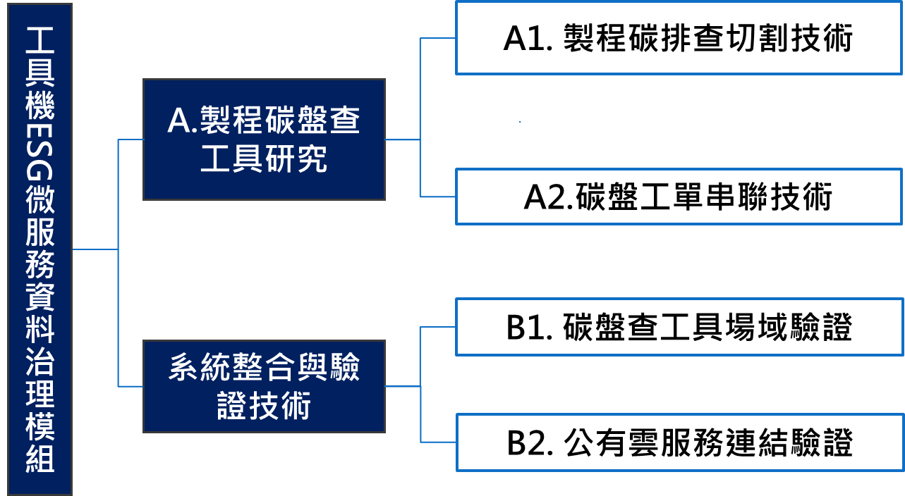

1. 製程碳排查切割技術

以往在資料前處理的過程中，絕大部分時間開發人員都必須手動將所收集到的資料進行篩選與清理。當每一個技術模組開發的流程都必須要有開發人員花費人力去處理，導致花費人力成本過高且開發人員調動頻繁；而本計劃建置數據管理與串聯技術模組，即產品碳足跡履歷工具技術，以連結廠內機台生產之所消耗能源資料，如液化天然氣、燃料油、汽柴油、煤炭等，並透過像是電流或電壓等資料來判斷機台生產狀態，以此抓取機台生產時間與所生產產品之起訖時間，並將實際機台生產數據切割出來，以便爾後透過API與Swagger管理與工單進行整合並進行碳排查之作業。

1. 碳盤工單串聯技術

在過去，無論是雲端平台或地端運用，資服業者各自開發SaaS項目，缺乏資訊通用性，導致只能與相對應資料格式相容，未來整合上就會遇到系統間資訊無法交換，以致無法整合應用；現今目標則是創建通用格式及雲端應用，設備的資料透過人機SCADA存的是Raw Data，不管是透過AMQP、MQTT或其他傳輸方式，都會將資料進行通用格式處理，定義以JSON為主之資料交換格式，設計出各模組之RESTful Web API，實現系統間資料互通，依據不同的服務設定access type，status代表該請求是否成功，data代表資料欄位，再依據不同的Service寫入資料。

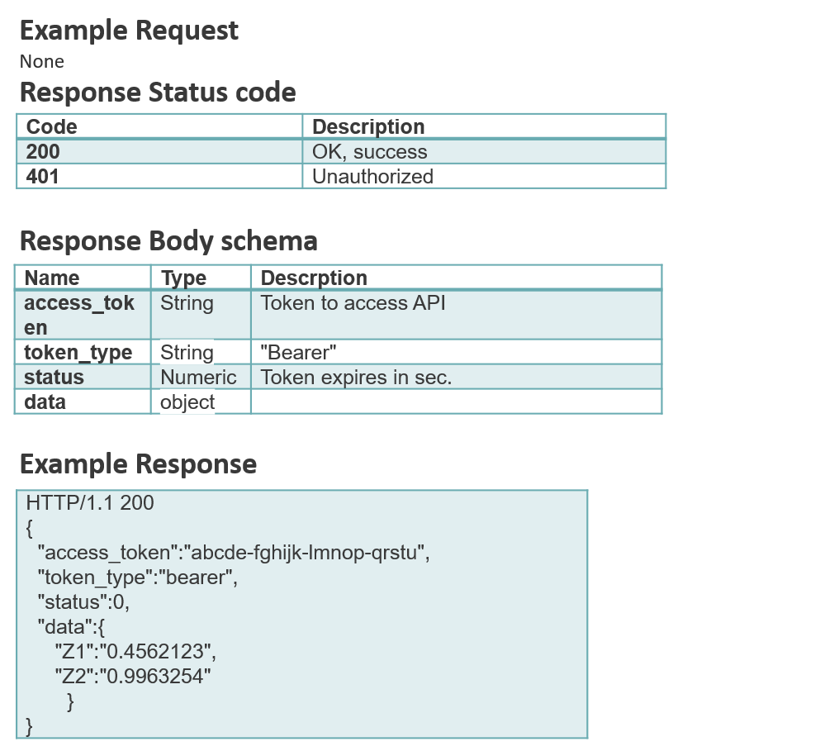

設定公用API JSON格式

資料來源:本計畫整理

在收集像是液化天然氣、燃料油、汽柴油、煤炭等機台生產資料後，則透過工業局所正式發布的「碳盤查計算器」(http://pj.ftis.org.tw/CFC/CFC/Index)，企業只需盤點廠內所使用的能源或設備，找出相對應的電費單、燃料單，分別鍵入計算器各欄位年度使用量，就可估算每年的碳排量。

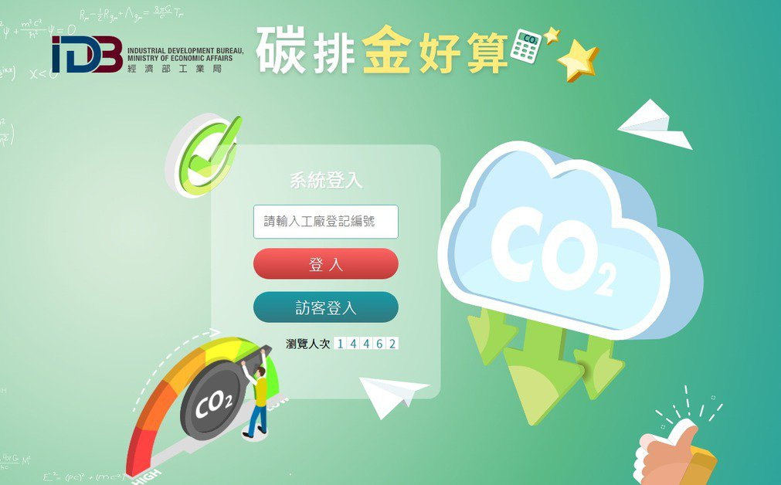

碳盤查計算器操作網頁

資料來源:本計畫整理

1. 資源需求*（請各提案填寫）*

*(請註明儀器、機器等設備或固定資產之需求，並註明名稱、規格、數量及該設備或固定資產係屬自有、租用或購置。)*

無

1. 計畫可行性分析*(請各提案說明執行計畫之能力)*
   1. 計畫團隊人員素質及組成
      1. 計畫團隊成員組成，及其相關專業、計畫執行經驗或獲獎等經歷
      2. 計畫團隊的創新實現力*(不依賴政府或會內投資而成為部門核心事業之規劃或向創投、業主等爭取衍生公司投資或政府專案之規劃)*
   2. 團隊計畫管理能力
2. 技術現況與分年目標*（請各提案填寫）*
   1. 技術發展目標

|  |  |  |
| --- | --- | --- |
| 計畫名稱 | 產出物 | 技術指標/產品規格/品質指標/服務指標 |
| 工具機ESG微服務資料治理平台 | 產品碳足跡履歷工具 | 產品碳盤查資料彙整時間縮短50% |

* 1. 技術現況與分年目標*（請各提案承前項流程與商模之示意，說明本計畫之技術構想的原創性或創新性、技術現況 （對應TRL之所屬階段），以及後續如承接關鍵科專計畫或Spinoff之分年目標）*

A1、A2分項產出成果有：

* 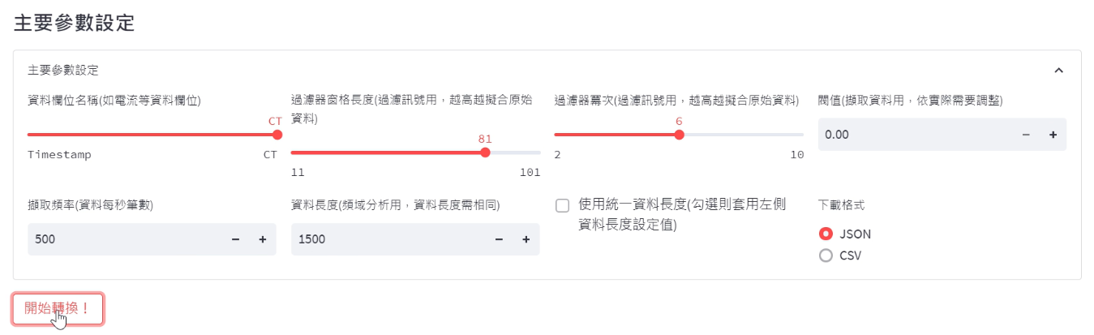製程碳排查切割技術：即產品碳足跡履歷工具技術，分析標的能源資料，如液化天然氣、燃料油、汽柴油、煤炭等，並透過機台生產狀態抓取實際生產數據。

技術模組主要參數設定

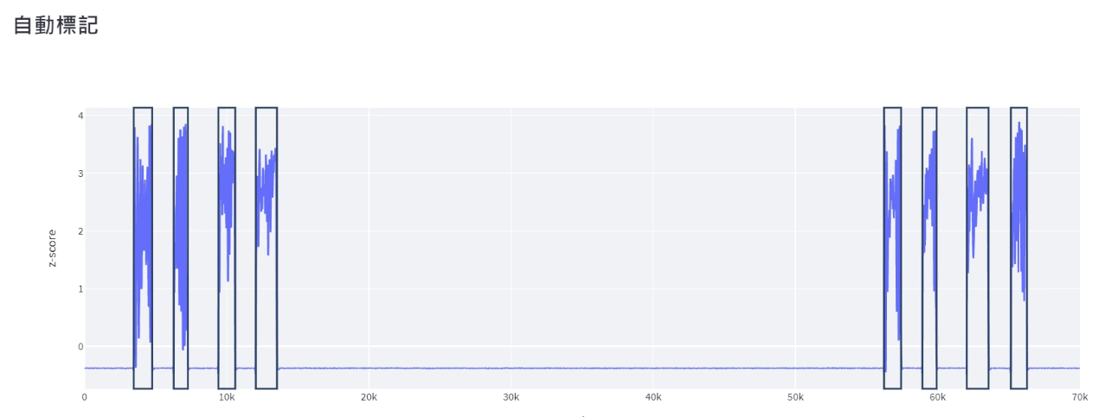資料來源:本計畫整理

實際切割資料示意圖

資料來源:本計畫整理

* 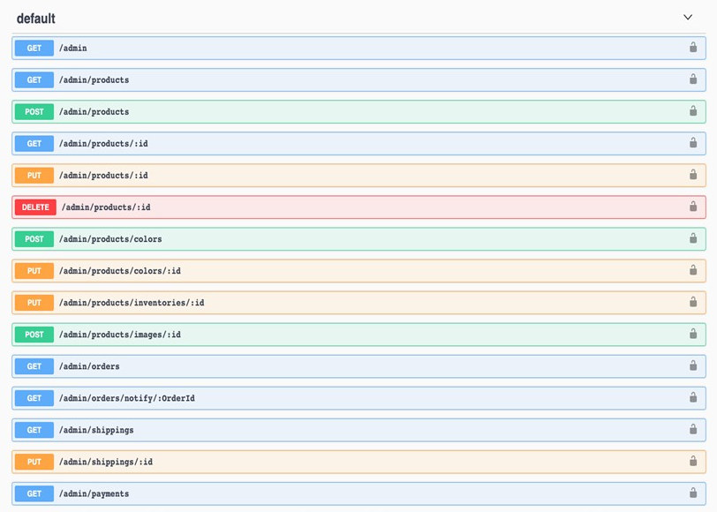碳盤工單串聯技術：統一資料傳輸格式(JSON)、定義RESTful Web API，並利用Swagger來管理所有的API，而API的使用設備或服務包含工單、生產機台等。

Swagger(API) 管理網頁

資料來源:本計畫整理

1. 技術研發進展*（請各提案填寫）*

*（請各提案以技術成熟度TRL表格說明階段成果檢驗標準）*

|  |  |  |  |  |
| --- | --- | --- | --- | --- |
| 研發Pipeline | 階段 | 內涵 | 描述（定義） | 可驗證之載具及CTE |
| 量產 | TRL 9 | 商業化運行/量產 |  |  |
| 產品/ 系統（或服務）開發 | TRL 8 | 產品可靠度驗證及試量產 |  |  |
| TRL 7 | 原型產品驗證展示 |  |  |
| TRL 6 | 雛型產品驗證展示 |  |  |
| 技術發展 | TRL 5 | 功能性模型建立 |  |  |
| TRL 4 | 元件化試驗 |  |  |
| TRL 3 | 概念驗證與應用規劃 | 整合機台生產履歷資料與能源(用電等)消耗數據，建置產品碳足跡履歷工具技術。 | 載具：國內中小企業之生產產線，可包含各式生產設備，如CNC等。  CTE：碳盤工單串聯技術製程碳排查切割技術。 |
| 應用研究 | TRL 2 | 概念研究或應用分析 |  |  |
| 基礎研究 | TRL 1 | 基礎研究或應用發現 |  |  |

|  |  |  |  |  |
| --- | --- | --- | --- | --- |
| 應用載具  （產品/系統） | 達成年度 | TRL階段預估值 | 關鍵技術（CTE）及成熟度 | 檢驗標準 |
|  |  | （TRL）  ***整體成熟度為CTE成熟度中最低值*** | ***OO技術***（TRL） |  |
| ***OO技術***（TRL） |  |
| ***OO技術***（TRL） |  |
|  | （TRL）  ***整體成熟度為CTE成熟度中最低值*** | ***OO技術***（TRL） |  |
| ***OO技術***（TRL） |  |
| ***OO技術***（TRL） |  |
|  | （TRL）  ***整體成熟度為CTE成熟度中最低值*** | ***OO技術***（TRL） |  |
| ***OO技術***（TRL） |  |
| ***OO技術***（TRL） |  |
|  | （TRL）  ***整體成熟度為CTE成熟度中最低值*** | ***OO技術***（TRL） |  |
| ***OO技術***（TRL） |  |
| ***OO技術***（TRL） |  |

1. 關鍵技術發展目標與國內外標竿之比較*（請各提案填寫）*
2. *國內業界目前/預期指標，請說明是TOP1領先企業 or前10%業者or業界平均水準。*
3. *技術領先國請說明是美國研究機構 or 國際企業。*
4. *完成後指標及預期指標，請備註完成年度。*
5. *若計畫完成後，技術仍落後請說明後續因應對策*

| 本計畫 | | 國內業界 | | 技術領先國 | | 技術差距說明 | |
| --- | --- | --- | --- | --- | --- | --- | --- |
| 目前指標 | 完成後指標 | 目前指標 | 預期指標 | 目前指標 | 預期指標 | 目前 | 計畫完成後 |
| 資服業者各自開發SaaS項目，缺乏資訊通用性，導致只能與相對應資料格式相容，未來整合上就會遇到系統間資訊無法交換，以致無法整合應用 | ***（2023年度）透過AMQP、MQTT或其他傳輸方式，定義以JSON為通用格式，設計出各模組之RESTful Web API，實現系統間資料互通*** |  | ***（○○年度）*** |  | ***（○○年度）*** | □落後  □同步  □領先 | □落後  □同步  □領先 |
|  |  |  |  |  |  |  |  |

1. 驗證規劃*（請各提案填寫）*
   1. 實際場域驗證規劃  
      *說明計畫執行過程中實場驗證的規劃內容，包含驗證環境設定（實驗室、模擬環境、真實環境）、場域規模設定、目標對象定義。*

|  |  |  |  |  |
| --- | --- | --- | --- | --- |
| 技術/產品/系統  (或服務)開發 | 年度 | 驗證環境 | 場域規模設定 | 目標對象定義 |
|  |  |  |  |  |
|  |  |  |  |  |

* 1. 其他驗證規劃

*前述不適用之驗證項目，例如推廣研討、研究報告、出版品、認證…等*

1. 附件
   1. 智慧財產布局分析*（請各提案填寫）*
      1. 專利分析與佈局

*請說明本計畫創新構想之專利佈局重點及其影響力，是否可有效建立專利障礙？專利是否具影響產業或市場發展之重大影響力？是否有產出關鍵性專利之機會？在專利佈局上是否具重要地位？*

|  |  |  |
| --- | --- | --- |
| **專利布局項目** | **專利分析說明** | **布局策略** |
|  |  |  |
|  |  |  |

* + 1. 技術競爭分析搜尋檢索檢核表

|  |  |  |  |
| --- | --- | --- | --- |
| 必要選項 | | | |
| 專利 | check | 論文/研究報告 | check |
| Patent keyword set並評估涵蓋面 |  | Paper keyword s並評估涵蓋面 |  |
| USPTO Patent search （free） |  | Key person name list |  |
| Thomson Innovation （account） |  | IEEE （account） |  |
|  |  | ACM （account） |  |
|  |  | Google Scholar （free） |  |
|  |  | Gartner Hype cycle （account） |  |
| 加列選項 | | | |
| 專利 | check | 論文/研究報告 | check |
| 台灣專利（free） |  | 資訊資料服務中心 （account） |  |
| EPO （歐洲）（free） |  | 科技部論文索引指標SCI/EI （free） |  |
| JPO （日本）（free） |  | ITRI專利/論文/研究報告檢索（free） |  |
| 大陸專利（free） |  | 其他重點研討會論文集 |  |
|  |  |  |  |
|  |  |  |  |

※請適當運用本表之相關檢索結果於計畫書內容中

* 1. 前後期計畫關聯圖 *（請各提案填寫）*
  2. 參考文獻 *（請各提案填寫）*

***格式舉例：[1] 3GPP T S 38.300 NR; “NR and NG RAN Overall Description; Stage 2”.***

***https://ubrand.udn.com/ubrand/story/12117/6230169***